1. 三层小波变换计算能量 特征一共是12维度(计算的是整体ROI之后的，如果不提取ROI只是提出有用的图像的话，效果并不好只有45%) 针对每层提取ROI和针对整体提取ROI效果差不多

[ 0.61396011 0.61424501 0.62165242 0.60740741 0.61452991 0.60712251

0.58433048 0.59173789 0.58404558]

0.604336815448

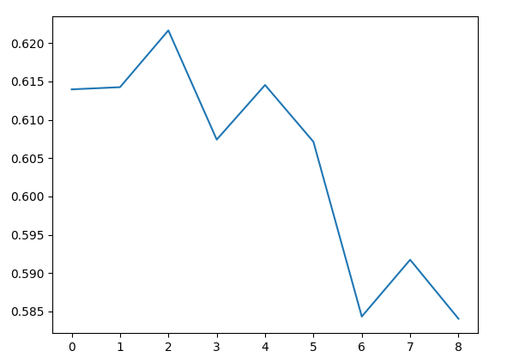

1. 三层小波变换计算能量+LBP特征 12+24 = 36维度 效果并没有比单独的有明显提高

[ 0.61310541 0.5985755 0.59002849 0.60569801 0.60569801 0.59059829 0.57606838 0.56837607 0.57549858]

0.591516302627

